2022년도 추계 휴양시설 운영 일정을 아래와 같이 안내 드리오니 희망하시는 분들께서는 참고하시기 바랍니다.

- 아 래 -

□ 추계기간 운영안내
구분수련관AI호텔&리조트콘도대상시설대관령 /
경주31개소
(AI호텔8개소/
리조트23개소)금호 / 대명
오크밸리 /
한화이용기간
9.1(목) ~ 11.30(수)신청일 기준
15일 이후,
90일 이내정기신청기간7.13(수) ~ 7.20(수)상시승인일7.21(목)매주 월/목잔여객실오픈
7.27(수) ~ / 수시오픈
＊하계기간 잔여객실 포함 수시 신청가능＊콘도는 신청 후 예약진행, 객실예약 가능시 승인＊수련관 휴관일정 :
- 노후설비 교체 및 법정사항 이행 등 :
대관령 (9.20 ~ 22), 경주 (11.1 ~ 11.29)

□ ”1인 1휴양시설 캠페인” 추진 상세
○ 정기신청 : 생활입소, 당해연도 미이용 직원
限 승인
＊2022년 중 휴양시설 이용 직원은 잔여객실로
신청
○ 잔여객실 선정기준: 생활입소 > 당해연도
미이용> 저이용> 저직급> 저연령

□ 신청방법
○KATE > ERP > 복리후생 > 신청>휴양시설
모바일 KATE > 마비서 > 휴양시설

- 수련관, AI 호텔 & 리조트, 콘도 선택
/ ”이용시기” 선택 후 조회 및 신청

□ 문의
○수련관/콘도 & ERP 취소 등 : 1533 – 0254
○AI호텔 & 리조트 : 02 – 6150 – 0400

※ 자세한 휴양소 시설별 상세 내용은 문서/정책 자료실을 참고하시기 바랍니다.

2022년 추계 휴양시설 운영안내
잔여객실 선정기준: 생활입소>당해연도 미이용>저이용>저직급>저연령

[제14 - 299호]
2022년 7월 14일(목)
국내 휴양시설을 누구나 무료로, 최소 1회 이상
“1인, 1휴양시설 이용 캠페인” 확대 시행
2022년 휴양시설 미이용 직원 우선승인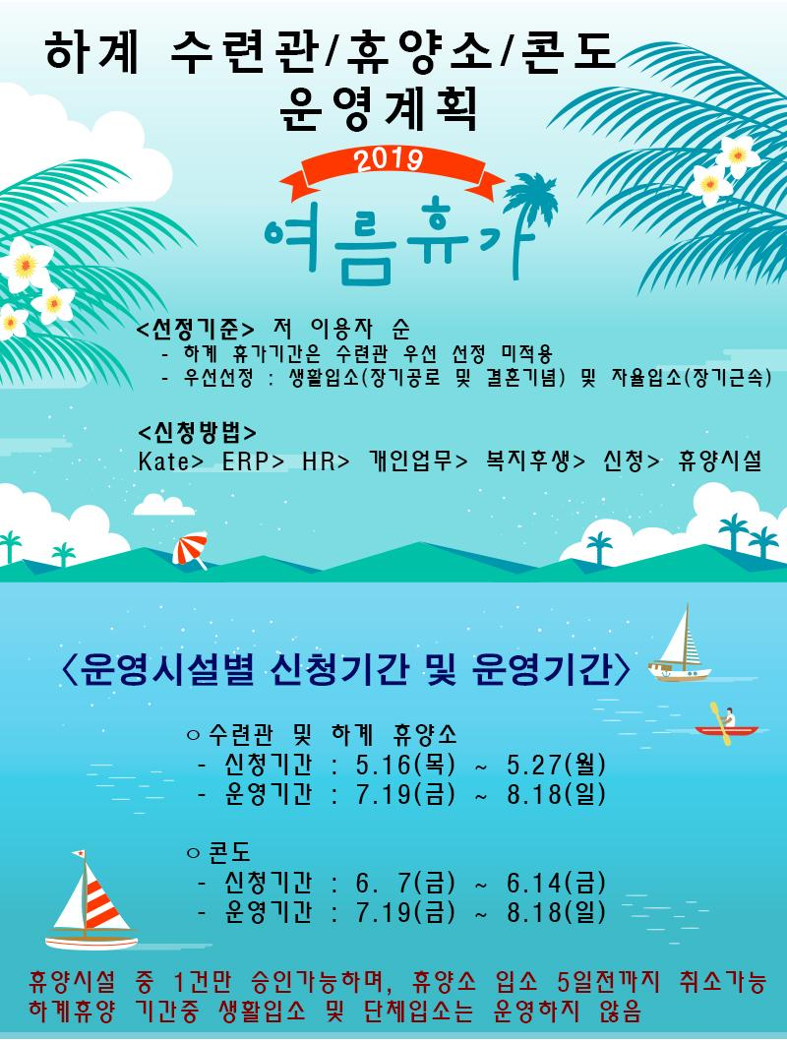
☎문의 : 복지운영국장 (031-727- 2824)

